Gorredijk, Friesland
15 t/m 19 juli 2019
Stichting Zeepoort ‘80
Eindverslag zomerkamp 2019

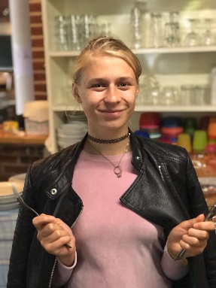
Maandag 15 juli
Net als ieder jaar verzamelen we maandagochtend op de Koningsbelt. Dit jaar gaan er 24 leerlingen, negen begeleiders, twee kinderen en een hond mee. De begeleiding bestaat uit Jairo, Odilly, Lorenzo, Max, Shanice en dochter Lilly, Märthe en zoon Noyan, Winnie en hond Sam, Carla en Michelle. De vader van Benjamin was zo aardig aan te bieden maandag mee te rijden waardoor er twee leerlingen extra mee konden.
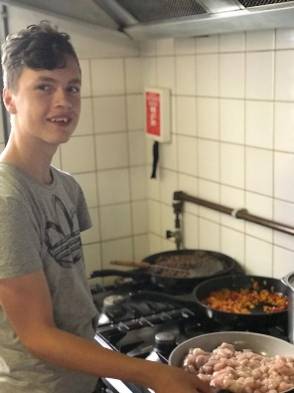
Tijdens het verzamelen laden we de auto’s en schoolbusjes in. Al snel ziet Max dat de bus niet meer zo nieuw is en de achtervering een beetje door begint te zakken. Michelle haar ouders komen om ook wat bagage naar Gorredijk te brengen en Jairo gaat een aanhangwagen halen. Het grootste deel van de groep rijdt rond 10:45 richting Friesland. Max blijft met de bagage achter en wacht tot Jairo terug is. Daarna komen ook zij naar Gorredijk.
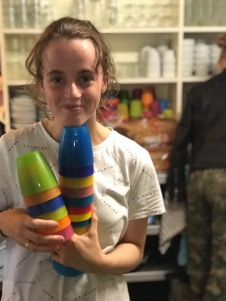
Bij aankomst op de boerderij gaat iedereen snel op verkenning. Er is een grote benedenverdieping met woonkamer en keuken, en ook de badkamers zijn beneden. Als we de trap op gaan zijn daar de slaapkamers. Voor de leerlingen zijn er twee grote kamers; één voor de jongens en één voor alle meisjes. De begeleiders liggen over de verdieping verspreidt in kleinere kamers. Dan komt alle bagage aan en kunnen de leerlingen hun slaapplek gereed maken.
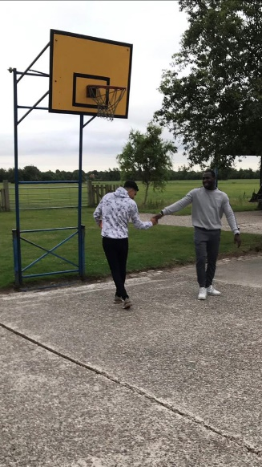
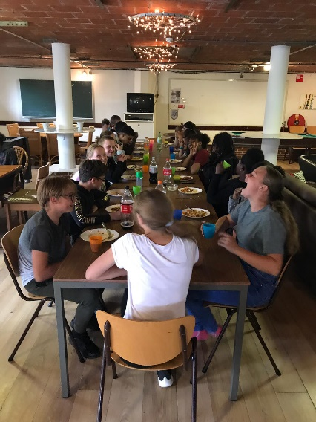
Ondertussen wacht de begeleiding op de boodschappen die bezorgd zouden worden… Even met de Jumbo bellen. Dan blijkt dat er iets misging met de bestelling en dus wachten we nog wat langer. Wel krijgen de leerlingen ondertussen allemaal trek, het is dan ook al lunchtijd. Daarom gaan er kleine groepjes met de auto naar de supermarkt in het centrum.
De leerlingen vermaken zich de hele dag met elkaar. Zij luisteren muziek, hangen op de slaapkamers of in de tuin, spelen met de voetbaltafel, pingpongtafel of doen een balspel en anderen maken een rondje met de hond.
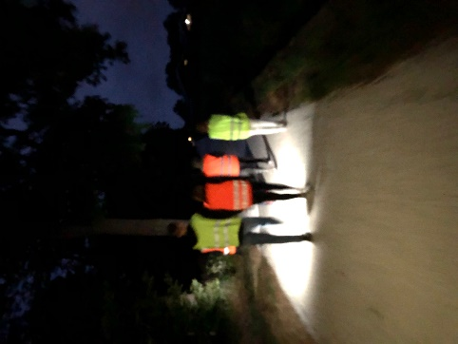
In de avond eten we macaroni en pasta. Als het donker is, is het tijd voor de dropping. Er gaan twee groepen een nachtwandeling maken van 5 km. Max en Carla brengen eerst de ene groep met twee auto’s weg. Daarna wordt ook de andere groep weggebracht. Tijdens de dropping gebeuren er allemaal spannende dingen. Van verstoppertje spelen in het weiland, tot een boze boer in zijn onderbroek. Gelukkig komen we weer allemaal veilig terug op de boerderij en krijgen we nog een broodje knakworst. Om 2:30 slaapt iedereen na een lange en drukke dag.

Dinsdag 16 juli
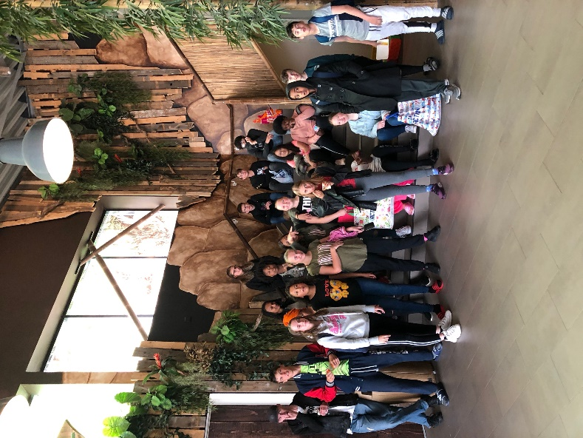
De tweede dag van het zomerkamp. Langzaam ontwaakt iedereen in de boerderij en begint iedereen aan het ontbijt. We hebben alle tijd om rustig wakker te worden want we gaan pas om 13:00 uur naar het zwembad.
Terwijl iedereen zich klaar maakt en zichzelf vermaakt, komt er een hoop visite langs. Als eerst komen Frank en Neyka samen langs. Kort daarna arriveren Wendy en haar dochter, Janneke en haar twee kinderen en Douwe. Wat is het gezellig deze ochtend! Als het bijna lunchtijd is rijden Carla, Nabil en Michelle naar de snackbar om voor iedereen een patatje te halen. Als de patatjes op zijn en iedereen zijn/haar spullen heeft gepakt, kunnen we naar het zwembad! Alle visite rijdt mee richting het zwembad, maar alleen Wendy en haar dochter gaan ook echt het zwembad in. Janneke en Douwe zien we later op de boerderij weer en Frank en zijn dochter gaan weer lekker naar huis.
Omdat het iets kouder is dan we gehoopt hadden gaan we naar het binnen zwembad van Joure. En wat is het daar gaaf! Behalve dat er een groot bad is met golfslag, zijn er ook twee hele gave glijbanen en een wildwaterbaan! Iedereen vermaakt zich opperbest en zwemmen allemaal vrolijk door.
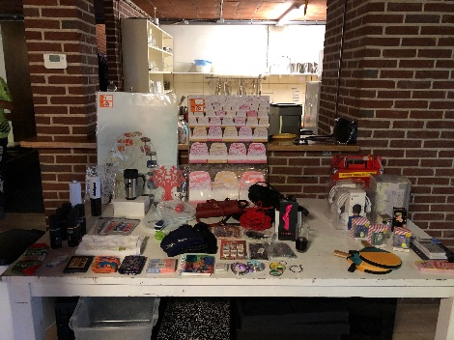
Rond 16:00 uur is het tijd om ons te gaan douchen en aan te kleden. Het eerste groepje rijdt wat sneller terug naar de boerderij, want er moet ook vanavond weer gekookt worden.
Vanavond eten we nasi met kroepoek en satésaus.

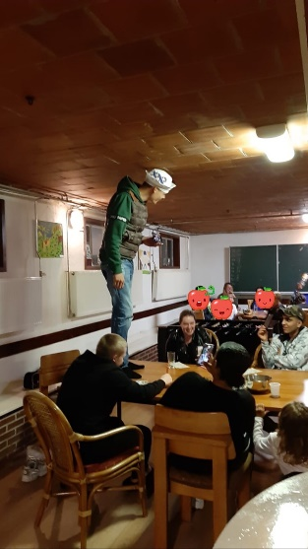
Na het diner, als alles weer opgeruimd is, komt Floris nog even langs. Even gezellig babbelen en net voor de bingo gaat hij weer weg. Carla en Winnie hebben voor mooie prijzen gezorgd en Max roept alle nummers om. Het was een grote drukte met veel lawaai, maar er zijn een hoop prijzen gewonnen.
Na weer een gezellige en vermoeiende dag is het tijd om naar bed te gaan.

Woensdag 17 juli
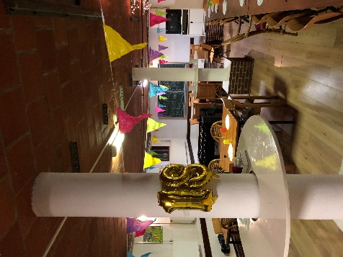
Na een goede nachtrust wordt iedereen langzaamaan weer wakker. Net als iedere ochtend mogen de leerlingen hun eigen ontbijt verzorgen met de spullen die we hebben. Er kunnen gewoon broodjes gegeten worden, maar ook eieren worden gekookt en gebakken en ook de pan tosti’s zijn populair.
En niet te vergeten, Charissa is vandaag jarig! Zij is nu 18 jaar oud.
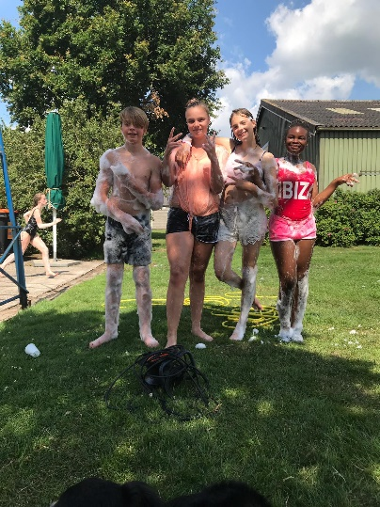
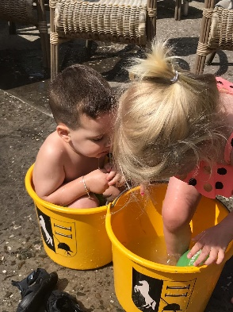
Vandaag staat er een grote verrassing op de planning. Tijdens het ontbijt wordt dat allemaal klaargezet. Enkele nieuwsgierige leerlingen beginnen als te gissen naar wat het zou kunnen zijn. Als de ontbijtspullen weer opgeruimd zijn en iedereen beneden is, wordt de verrassing bekend gemaakt: De mannelijke begeleiders hebben voor een buikschuifbaan gezorgd! Supercool!
De leerlingen rennen er meteen op af en glijden om de beurt over de grote opblaasbaan. Ondertussen zijn Frank en zijn dochter weer op bezoek. En ook voor de kleinsten is er mogelijkheid om met water te spelen. Neyka en Noyan krijgen namelijk allebei een emmer waarin zij heerlijk kunnen badderen.
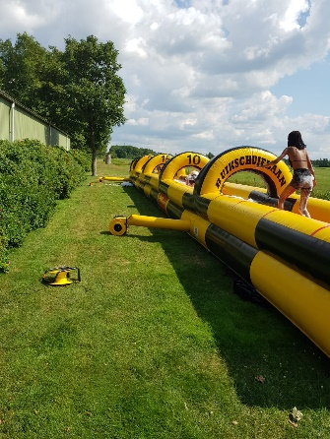
Tegen lunchtijd willen de leerlingen graag douchen en binnen hangen. Maar helaas hadden we afgesproken dat iedereen de hele dag buiten zou zijn en staat de lunch nog niet klaar. Eenmaal om 13:45 kunnen we gaan lunchen. Als ook dat allemaal weer achter de kiezen zit kunnen we weer verder ravotten. Sommige leerlingen gaan al te graag nog een aantal keer over de baan. Anderen kiezen ervoor om lekker in het gras te gaan liggen. Ook is er nog de mogelijkheid om boodschappen voor de volgende dag te halen.
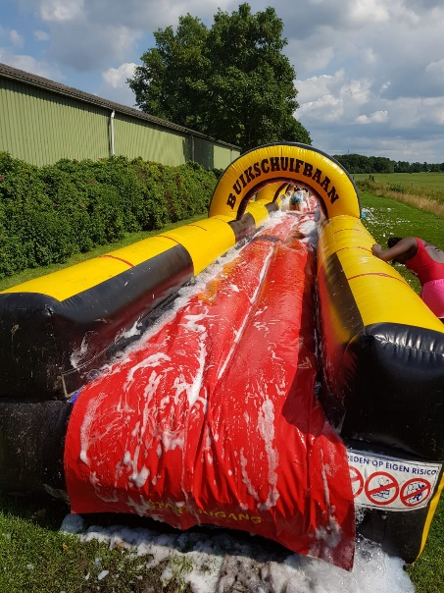
Tegen etenstijd komen Kim, Paul (Kims vader), haar zusje en een gast van hun langs. Voorgaande jaren zorgde Paul vaak voor het diner. En met de barbecue op de planning kwam hij als geroepen! Ook Ilona kwam net voor etenstijd bij ons op bezoek. We hebben met een behoorlijk grote club gegeten en ook de begeleiders konden een beetje bijkomen nu de hulptroepen gearriveerd waren.
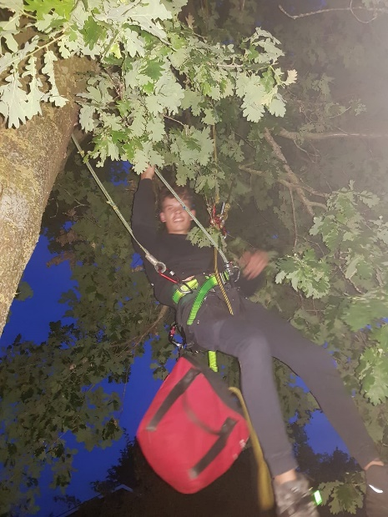
Na de barbecue staat er weer een avondspel op het programma. Eerst hebben de meisjes de mogelijkheid om hun nagels te laten lakken door Winnie en maakt Nabil suikerspinnen voor iedereen. Als het eenmaal begint te schemeren kan het spel beginnen: verstoppertje in het donker! Je mag je overal op het terrein verstoppen, maar wel buiten de gebouwen blijven. Iedereen geniet met volle teugen tot een van de leerlingen een val maakt. Gelukkig gaat het redelijk en blijft het bij een aantal grote schaafwonden. Wel is hiermee het spel afgelopen. Er is nog eventjes tijd om wat chips te eten en wat te drinken en dan kruipt iedereen onder de warme wol.

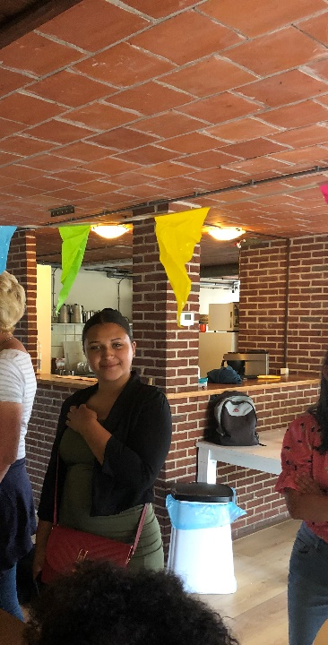
Donderdag 18 juli
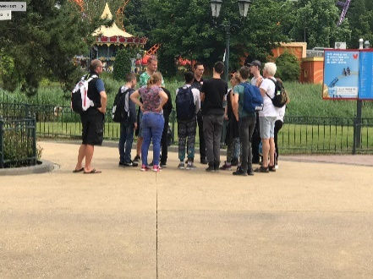
Vandaag gaat de wekker al vroeg. We ontbijten snel en maken ons dan klaar voor de grote Walibi dag. Maar voor we gaan vieren we de vijftiende verjaardag van Xantiëra!
Mieke en Frank komen naar de boerderij toe om met ons mee naar het pretpark te gaan. Wendy en haar dochter ontmoeten we daar.
Om 10:30 stappen we in de auto’s. Net iets voor 12:00 uur arriveren we in Walibi. Hier spreken we nog even af dat er om 13:15 een rondleiding is en dat we elkaar anders om 15:45 weer bij de uitgang zien. Dan gaat ieder zijn eigen weg en zitten de leerlingen al snel in de grote attracties.
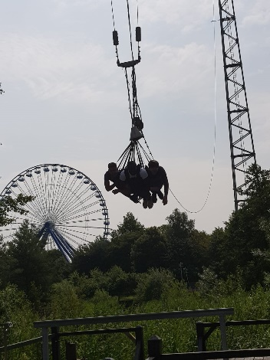
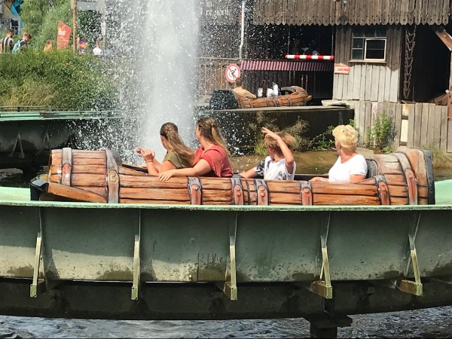
Om 13:15 verzamelen een aantal kampleden zich voor de rondleiding. Max heeft namelijk voor elkaar gekregen dat één van de teamleiders van Walibi ons een aantal dingen zou vertellen en laten zien over het park. Zo zijn ze onder diverse attracties doorgelopen en kregen ze voorrang bij de nieuwste achtbaan. Ondertussen liepen ook veel van ons zelfstandig door het park en zijn er zelfs een aantal wezen skydiven!
Om 16:00 uur stappen we wederom de auto’s in om terug naar de boerderij te keren. Onderweg hebben een aantal leerlingen wat slaap ingehaald achter in de auto. Op der boerderij staan Carla en Karin met stappels pannenkoeken op ons te wachten! Ook hebben zij al veel opgeruimd. Dat scheelt weer voor de rest van de groep.
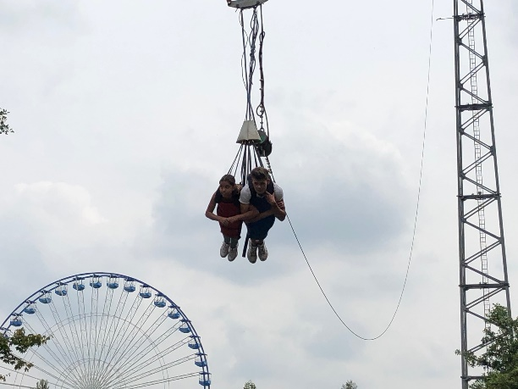
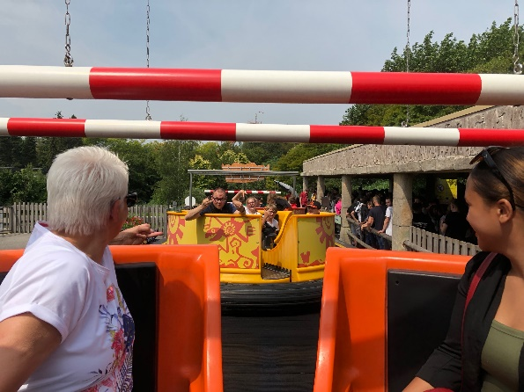
Na de overheerlijke pannenkoeken is het tijd om de kamers vast op te ruimen. De leerlingen pakken hun koffers weer in en stofzuigen de kamers. Ondertussen wordt er beneden ook al druk schoongemaakt. Na een controle rondje kunnen we heerlijk ontspannen een film kijken. Via de beamer wordt er op de grote muur een film afgespeeld en heeft iedereen wat te snaaien. Na de eerste film zijn er een aantal leerlingen toch wel heel erg moe en vragen of ze naar bed mogen gaan. Natuurlijk mag dat. Zo verdeelt de groep zich in tweeën; een groepje gaat lekker op tijd naar bed en een groepje kijkt nog een film. En na de tweede film is het ook voor de rest tijd om te gaan slapen, want morgen moeten we weer vroeg op.

Vrijdag 19 juli
De wekkers gaan vroeg. Vandaag is het alweer de laatste kamp dag van dit jaar. Wat is de tijd snel gegaan. Gelukkig hebben we nog een volle dag de tijd voor we weer in Almere moeten zijn.
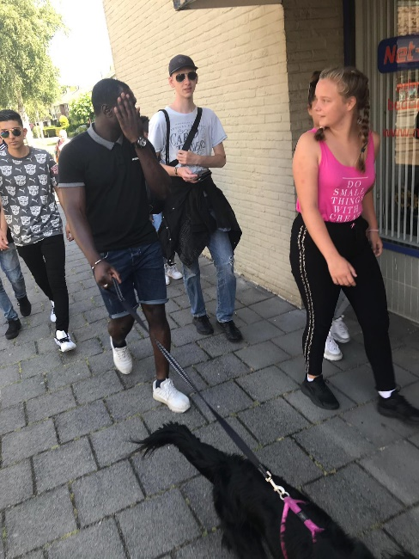
’S ochtends wordt er supersnel ontbeten om vervolgens weer verder te gaan met opruimen. We moeten namelijk om 10:00 de boerderij verlaten. Als het hele gebouw schoon en leeg is verzamelen we om de groepsfoto te maken. Als ook die gemaakt is gaan we richting Heerenveen.
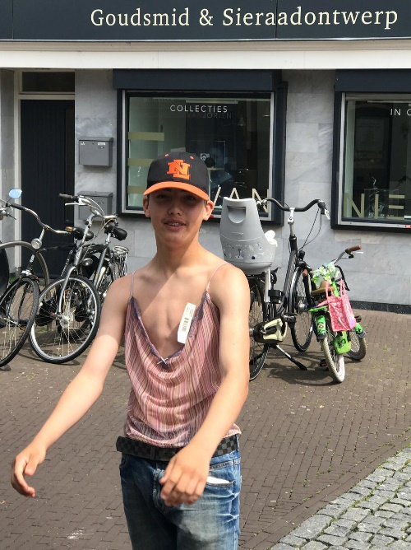
In Heerenveen wordt uitgelegd wat we daar gaan doen; het paperclipspel. Iedere leerling krijgt een paperclip en gaat proberen deze in winkels te ruilen voor een ander product. De leerlingen beginnen enthousiast aan de opdracht en rennen alle kanten op. Af en toe komen ze even bij de begeleiders langs om te laten zien wat ze tot dusver al hebben weten te ruilen en vragen ze om een nieuwe paperclip. Andere leerlingen vinden het wel mooi geweest en gaan liever wat eten of drinken.
Om 13:30 verzamelen we een laatste keer. Met elkaar en alle verdiende cadeaus keren we terug naar de auto’s. De reis naar Almere kan beginnen. Onderweg ligt vrijwel iedereen achterin te slapen en we moeten ons best doen ze wakker te krijgen als we op de Koningsbelt arriveren. Daar staan ouders, vrienden en familie leden ons op te wachten. Na een ontzettend leuke week, met veel activiteiten, grapjes en spelletjes slapen we vanavond weer allemaal in ons eigen bedje.
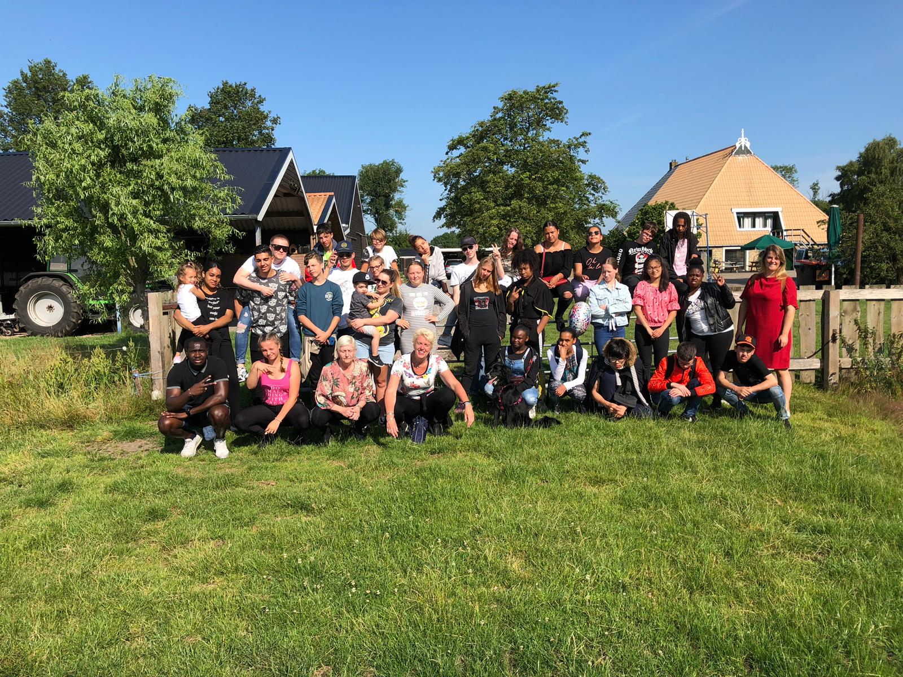
Iedereen heel erg bedankt!

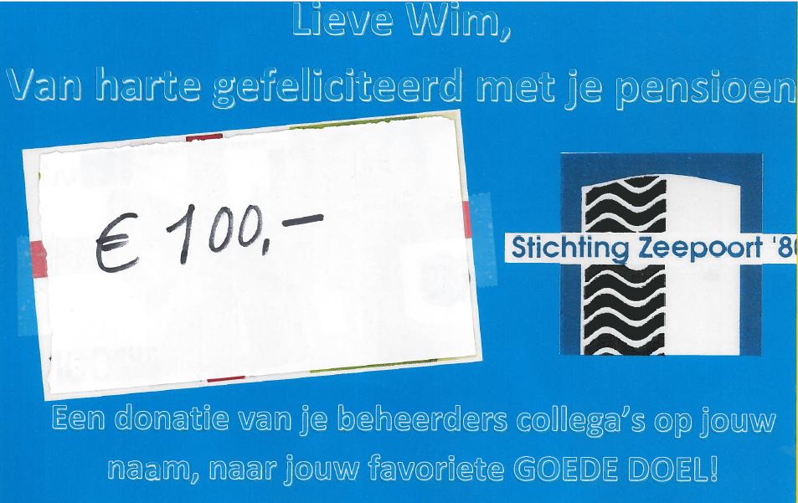
(Totaal gedoneerd € 575,00)

Walibi Flevoland
Collega’s Praktijkonderwijs Almere

